<2025-11-19> 3~8장 셀프 체크문제 목록 조회, 수정, 삭제 실습 내용 202003396_신윤섭
결과 화면과 MemberController, MemberForm, Member, MemberRepository, edit, index, new, show코드 내용을 같이 보이도록 캡처 하였습니다.
11월 12일날 했던 내용에서 불필요하거나 잘못 만든 내용을 수정하였습니다.
- 내이름 계정 생성
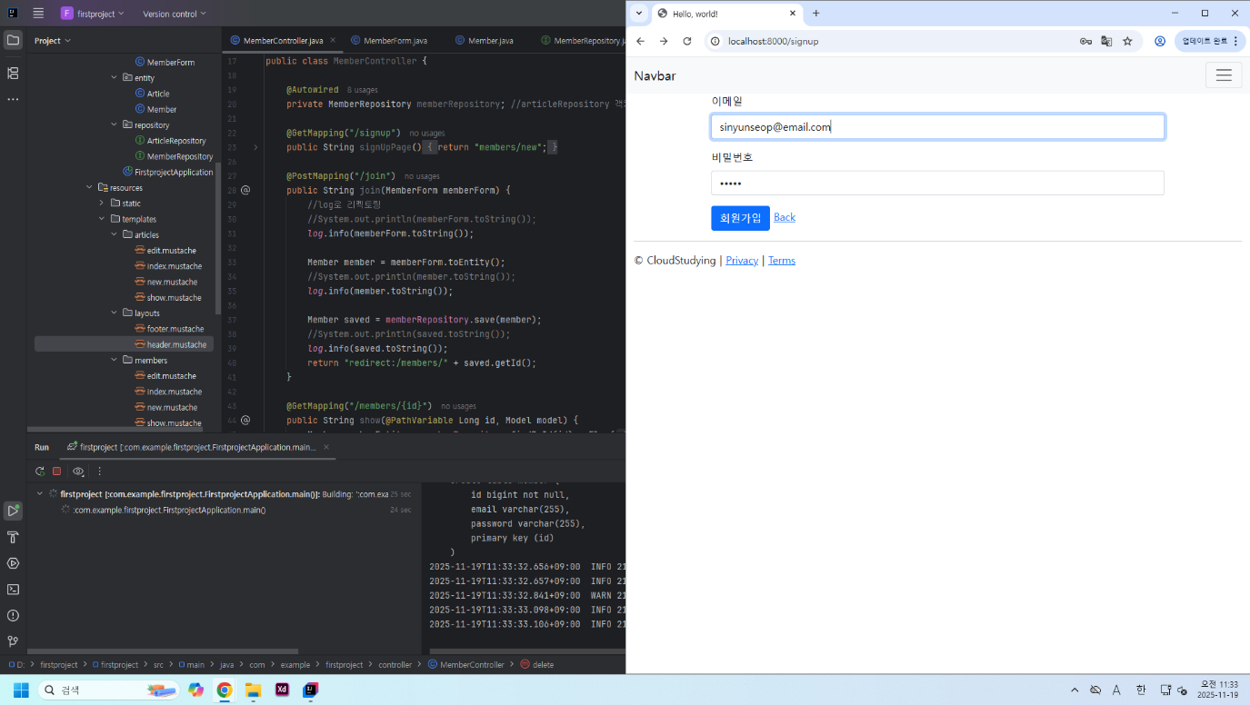
- 계정 생성 완료
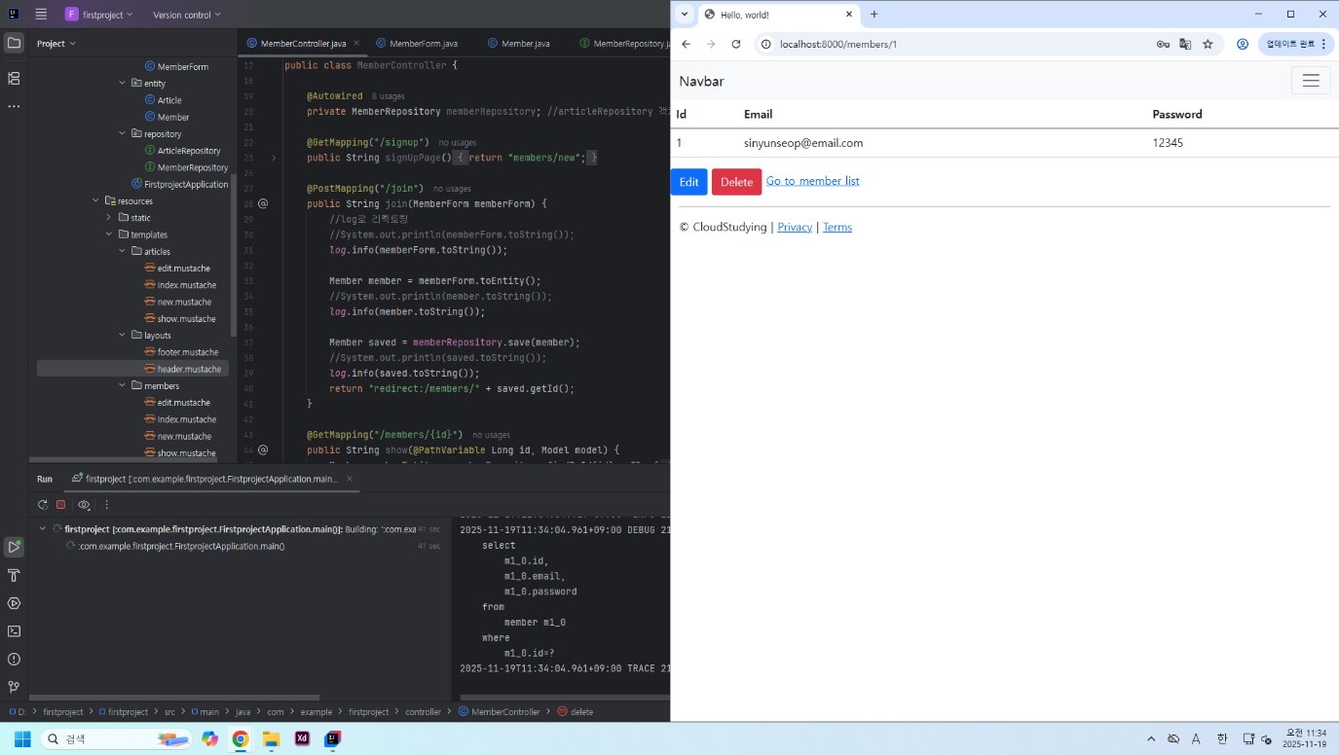
- 홍길동(hong), 이순신(Lee) 계정 생성
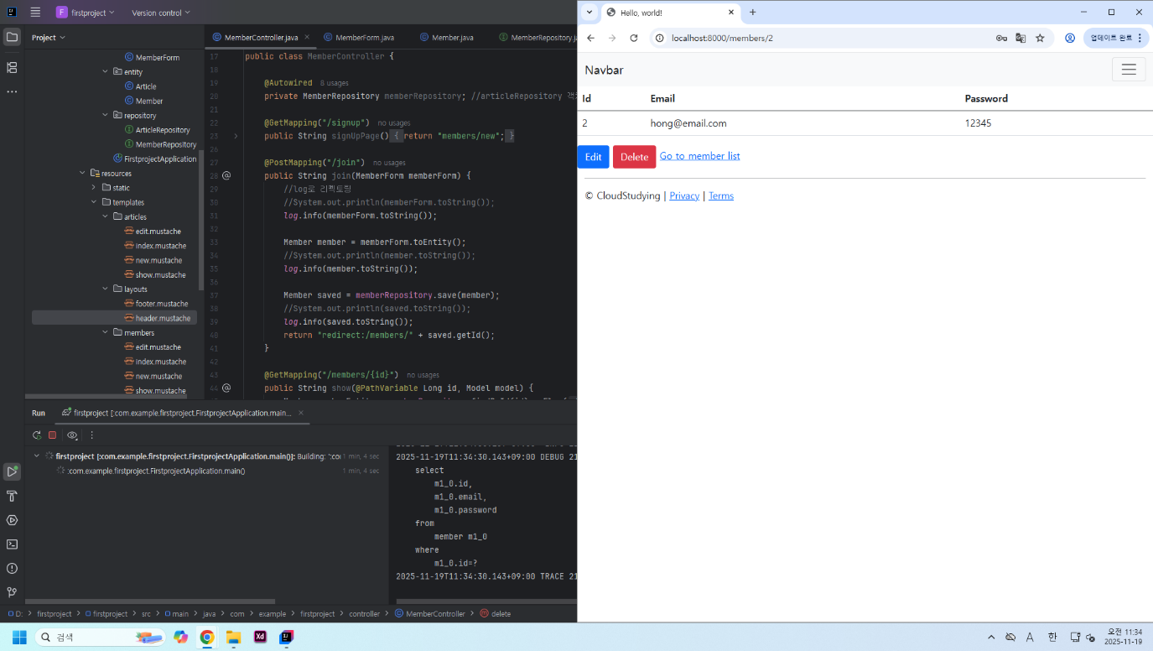
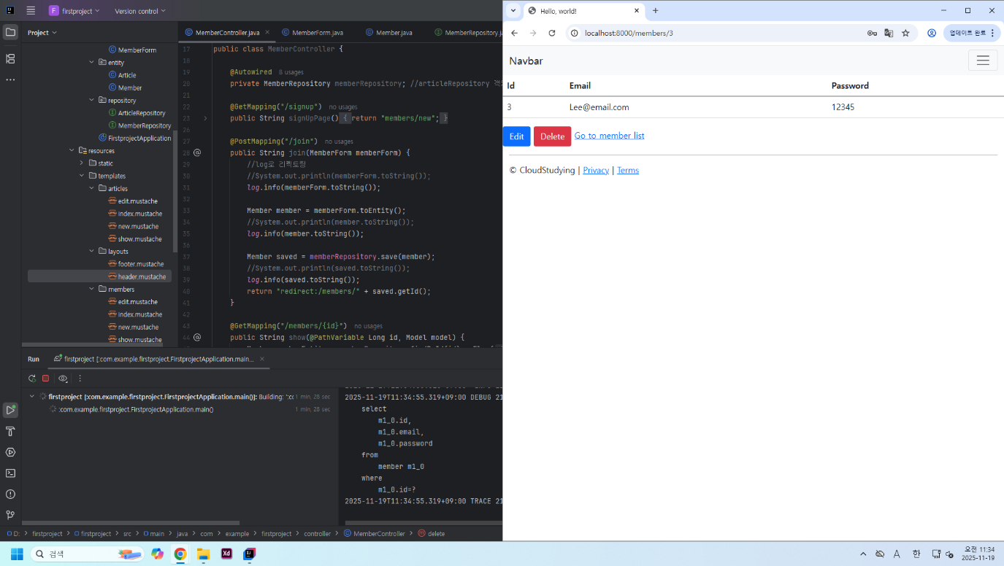

- 계정들 생성완료 및 목록 조회
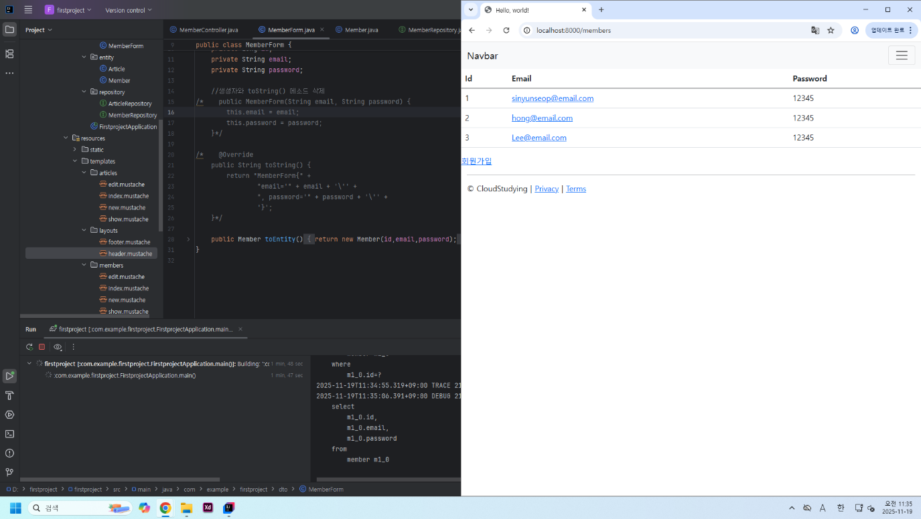
- 내이름 계정 수정
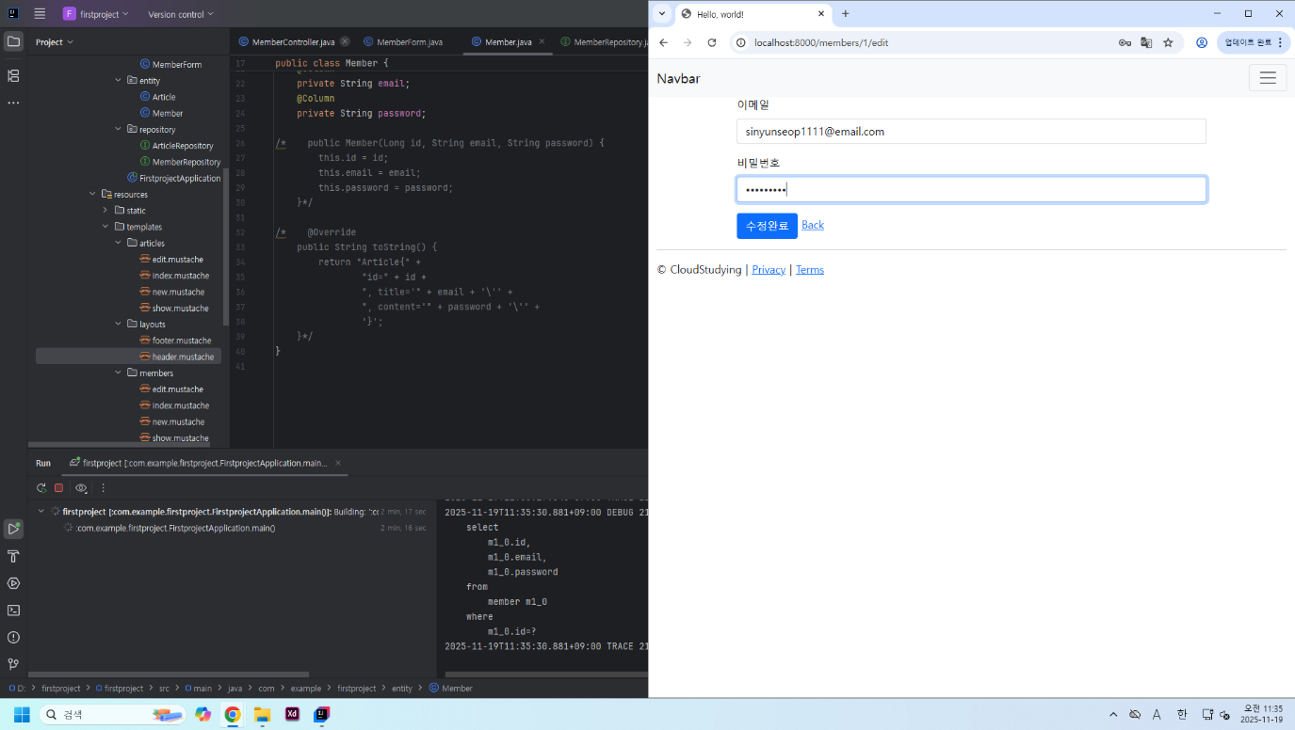

- 계정 수정 완료
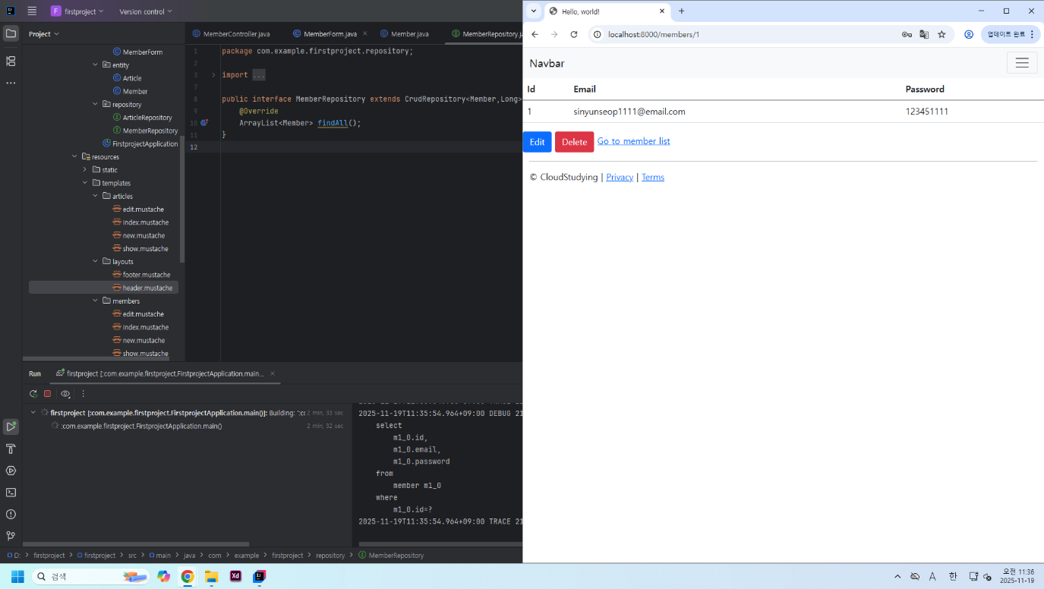
- 홍길동(hong) 계정 삭제
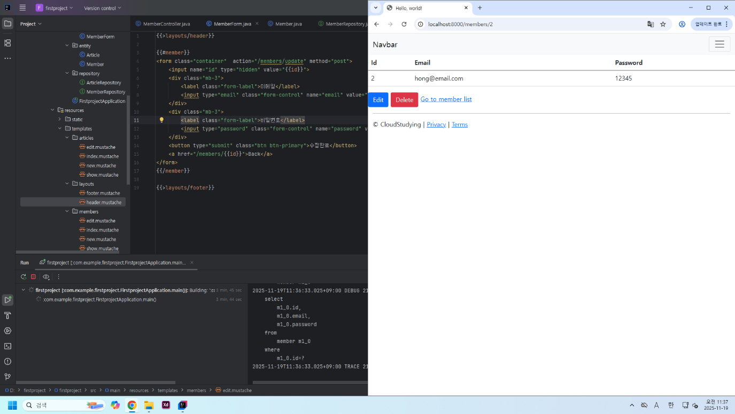

- 계정 삭제완료
